INFORME PERIODICO DEL CONTRATISTA
CLASE DE CONTRATO: | PRESTACIÓN DE SERVICIOS DE APOYO A LA GESTIÓN
NÚMERO DE CONTRATO | 063-2025
OBJETO DEL CONTRATO | PRESTACIÓN DE SERVICIOS DE APOYO A LA GESTIÓN EN LA ESCUELA MUNICIPAL ARTÍSTICA Y CULTURAL DE DANZAS EN EL MARCO DEL CONVENIO CI-210-2025 ENTRE EL IDECUT Y EL MUNICIPIO DE FÚQUENE VIGENCIA 2025.
NOMBRE DEL CONTRATISTA: | ANLLY JOHANNA MURCIA ROJAS
NIT EN CASO DE PERSONA JURÍDICA | N/A
NOMBRE DEL REPRESENTANTE LEGAL | N/A
NO. DE CÉDULA DEL CONTRATISTA: | 1069002369
VALOR INICIAL DEL CONTRATO | 14.000.000
VALOR ADICION 1 | 2.000.000
VALOR TOTAL DEL CONTRATO | 14.000.000
PAGO NO. 7 | 7
PERIODO DE PAGO | POR EL 20 DE SEPTIEMBRE A 19 DE OCTUBRE DE 2025
VALOR DEL PAGO | 2.000.000
SUPERVISOR DEL CONTRATO | ADRIANA PAOLA GARZON PRADA  SECRETARIA DE DESARROLLO SOCIAL, SALUD Y EDUCACIÓN
REGIMEN TRIBUTARIO | X  Responsable de IVA SI NO

Teniendo en cuenta la naturaleza y tipo de contrato y de conformidad con lo establecido en la cláusula No.1 del Contrato No.063 del 2025, se presenta el informe correspondiente:

ITEM | ACTIVIDAD DESARROLLADA EN EL MARCO DEL PROCESO CONTRACTUAL | ACTIVIDADES EJECUTADAS | OBSERVACIONES, AVANCES O RESULTADOS
1 | Realizar con apoyo de la entidad territorial contratante procesos de convocatoria para la inscripción de los participantes. | En el transcurso del proceso de danza durante los 7 meses se realizó convocatoria al inicio del año. | Se observa que se mantiene el proceso de formación, con la diferente participación de población a nivel poblacional.
2 | Conformar los grupos de diferentes rangos etarios con las personas asistentes al proceso en el área artística para el cual fue contratado por el municipio. | Se consolidan los diferentes grupos poblacionales que hacen parte de la propuesta artística. A continuación, se detallan los procesos de danza que se llevan a cabo. | - Grupos Juveniles grupo centro, y grupos inspección de capellanía.  - Grupo de Discapacidad  .  - Apoyo al Programa del Adulto Mayor  - Semillero Prejuvenil colegio nacionalizado de fúquene.
3 | Presentar propuesta pedagógica o plan de trabajo por grupo etario que contenga: objetivos a cumplir, metodología a implementar en los procesos formativos, cronograma mensual de actividades, metas a alcanzar y recursos a utilizar. | PLAN DE TRABAJO  Proceso Formativo en Danza – Grupos Prejuvenil y Juvenil.  1. Contexto general  Durante el presente año, el proceso formativo en danza de los grupos prejuvenil y juvenil estuvo orientado al fortalecimiento técnico, expresivo y cultural de los participantes, mediante el estudio, montaje y puesta en escena de diversas danzas tradicionales colombianas. Este proceso tuvo como propósito principal la preparación y realización de cinco presentaciones artísticas de gran relevancia, incluyendo una propuesta final fusionada con música en vivo junto a la banda fiestera.  2. Danzas trabajadas durante el proceso  a. Danzas del departamento de Antioquia  Pasillo antioqueño  Pasillo cundi  Pasillo caldense  Estas danzas permitieron el fortalecimiento del trabajo corporal, la elegancia del movimiento, la precisión rítmica y el sentido interpretativo propio de la región andina.  b. Danzas de la región Caribe  Cumbia  Mapalé  Con estas expresiones se trabajó la energía corporal, el manejo del ritmo, la fuerza escénica y la conexión con las raíces afrocolombianas.  3. Reforzamiento y recuperación de montajes.  Durante el proceso también se realizaron ensayos de repaso y ajuste de montajes trabajados en períodos anteriores, con el fin de:  Reafirmar la memoria corporal y coreográfica.  Mejorar la sincronización grupal.  Optimizar la calidad escénica para presentaciones posteriores.  4. Proceso de trabajo del presente año  En el desarrollo del proceso formativo actual se abordaron los siguientes montajes:  Torbellino  Chicha  Los Espantapájaros  Bambuco cundinamarqués  Estos montajes permitieron ampliar el repertorio dancístico, fortalecer el trabajo colectivo y profundizar en la identidad cultural de la región andina colombiana.  5. Objetivo general  Llevar a cabo una presentación fusionada de danza y música en vivo, articulando los montajes trabajados con la banda fiestera, logrando una propuesta artística integral que resalta el trabajo coreográfico, musical y cultural de los grupos prejuvenil y juvenil.  6. Objetivos específicos.  Consolidar los montajes coreográficos trabajados durante el año.  Desarrollar habilidades de adaptación y sincronización con música en vivo.  Fortalecer la expresión corporal, el trabajo en equipo y la disciplina artística.  Representar de manera digna y creativa las tradiciones dancísticas colombianas en diferentes escenarios.  Cumplir satisfactoriamente con las cinco presentaciones programadas durante el período. | Resultados esperados  Ejecución exitosa de las presentaciones artísticas programadas.  Mayor apropiación cultural por parte de los participantes.  Crecimiento técnico y escénico de los grupos prejuvenil y juvenil.  Integración efectiva entre danza y música en vivo.
4 | El(los) formador(es) deberá(n) impartir, en los espacios designados y conforme a lo acordado con el representante del municipio, un mínimo de 14 horas semanales de formación en sesiones de mínimo dos (2) horas diarias que asegure la atención en las zonas urbanas y/o rurales; además, deberán ejecutar al menos 2 horas semanales adicionales de formación en lugares destinados a población con enfoque diferencial, coordinados previamente con la Dirección de Cultura del municipio. | Grupo fúquene centro  Grupo Instituto técnico comercial inspección de capellanía.  Grupo Diversamente hábil.  Grupo Adulto Mayor  Semillero de grupo Prejuvenil Institución Educativa departamental Nacionalizada de Fúquene Grado Sexto 601; 602. | Jueves y Viernes de 2 PM A 5:00 pm  Martes y Jueves  2:30PM A 5 pm  Miércoles  10:00 AM 11:59 las fe  Martes y Jueves  10:00 AM 11:59  Jueves  06:50 AM 08:50  Viernes  7:40 AM 9:50
5 | Realizar caracterización mensual de población en el drive que el IDECUT envíe para tal fin. | Se hacen firmar la planillas de asistencia en cada una de las poblaciones, asistidas, para cumplir con la caracterización poblacional. | Se llenó la encuesta de drive enviada el 25 de septiembre, para garantizar los datos de población.
6 | Asistir a las reuniones o espacios de retroalimentación presenciales y/o virtuales convocadas por el IDECUT | Para este periodo se pone en comunicación el formador, para organizar la visita pedagógica organización del taller , que se llevó a cabo el 7 de octubre. | Sin embargo los 25 de cada mes, el coordinador del área de danza nos envía link, para llenar población, abordada durante el mes.
7 | Apoyar al IDECUT y a los municipios del Departamento en la postulación, participación y presentación a convocatorias, programas, proyectos encaminados al fortalecimiento de los procesos de formación. Apoyar las actividades y los proyectos que requieran del enlace entre el MUNICIPIO e IDECUT. | OBSERVACIONES  - El taller se desarrolló el 7 de octubre, en una jornada continua de 7:00 a.m. a 2:00 p.m.  - La actividad inició con la aplicación de una caracterización de población, con el propósito de identificar el contexto, el nivel de formación y el vínculo de los participantes con la danza.  - Se evidenció la necesidad de fortalecer el acceso a espacios físicos adecuados para la práctica dancística dentro del municipio.  - Se observó que la metodología de enseñanza actual requiere actualización para alinearse con los procesos formativos contemporáneos en danza.  - El formador asignado por IDECUT orientó la sesión mostrando dominio conceptual y práctico sobre los contenidos. | AVANCES  Se logró recopilar información importante sobre la situación actual de los procesos de danza en el municipio, permitiendo identificar necesidades y potencialidades.  Los participantes reconocieron y practicaron los 5 ritmos representativos del departamento de Cundinamarca, profundizando en sus características, posturas y técnicas.  Se generó un ambiente participativo que facilitó la interacción pedagógica y el reconocimiento del cuerpo como herramienta expresiva.  Se fortaleció la comprensión de elementos básicos de técnica corporal necesarios para la correcta ejecución de los ritmos tradicionales.  RESULTADOS  Se obtuvo una caracterización clara de la población que permitirá orientar futuras estrategias de formación artística.  Los asistentes adquirieron conocimientos fundamentales sobre los ritmos tradicionales cundinamarqueses, su valor cultural y sus elementos técnicos.  Se identificaron las limitaciones físicas y metodológicas del proceso de danza en el municipio, lo cual servirá como insumo para la toma de decisiones y el diseño de nuevas propuestas formativas.  El taller dejó capacidades iniciales en los participantes para mejorar su desempeño técnico y expresivo, fortaleciendo el proceso cultural local.
8 | Elaborar una muestra final del trabajo realizado por cada uno de los grupos participantes. | Se elaboran 4 muestras para este periodo.  Grupos Prejuvenil; juveniles. | Las siguientes muestras que se llevaron a cabo fueron las siguientes:  El 21 de septiembre se llevó a cabo el Festival de la Laguna, donde el grupo juvenil de danza ofreció una vibrante presentación de danzas tradicionales del folclore colombiano, destacando la guaneña y el bambuco cundinamarqués.  8 de octubre, en la Institución Educativa Departamental Nacionalizada de Fúquene, se celebró el “English Day”. Durante este evento, los semilleros prejuveniles de los grados sexto uno y sexto dos presentaron una puesta en escena inspirada en la danza urbana y el hip-hop. Adelante.cundinamarqués.  El 9 de octubre se brindó apoyo a un evento organizado por la Oficina de Servicios Públicos de la Alcaldía Municipal de Fúquene, y se llevó a cabo una presentación cultural de danza folclórica durante la entrega de tanques de agua. ¡Suena como un espacio muy interesante y significativo  El 11 de octubre, dentro del Festival Cultural Requenense, la escuela de danza realizó una impresionante fusión en vivo con la banda fiestera del municipio. Juntos, interpretaron una danza tradicional del folclore colombiano, representando la región caribe. ¡Una combinación vibrante de música y danza.  El 12 de octubre, dentro del Festival Cultural Fuquenense, el grupo prejuvenil se unió a la comparsa de la Junta de Acción Comunal del centro de Fuquene, ofreciendo una puesta en escena inspirada en la costa caribeña. En esta ocasión, representaron el Carnaval de Barranquilla con la emblemática danza “Préndela Vela”. ¡Qué evento tan colorido y lleno de tradición.
9 | Participar en los Encuentros Pedagógicos del área desarrollada, así como en todas las capacitaciones y talleres convocados por el IDECUT. | 7 de octubre se generó un ambiente participativo que facilitó la interacción pedagógica y el reconocimiento del cuerpo como herramienta expresiva. | Sin embargo, todos los 25 de cada mes el coordinador de IDECUT, recuerda llenará la caracterización poblacional.
10 | Realizar instrucción a nivel rural de acuerdo con las veredas y horarios asignados por el supervisor del contrato. | Las personas inscritas corresponden a quienes han participado de manera constante en los grupos juveniles y semilleros artísticos.  Esta continuidad evidencia el compromiso, la permanencia y el fortalecimiento de los procesos culturales que se desarrollan dentro del municipio, consolidando una base activa de participantes en los programas de danza y formación artística dentro del municipio. | Se evidencia una amplia participación a nivel rural, especialmente en la inspección de Capellanía, donde se han vinculado personas a través de los programas sociales y procesos desarrollados en los colegios rurales.  Esta inscripción refleja una cobertura significativa de la población rural del municipio, fortaleciendo los espacios de formación artística y garantizando la inclusión y participación activa de las comunidades en los procesos de danza y cultura.
11 | Realizar instrucción a nivel urbano de los niños niñas adolescentes y población vulnerable inscritos de acuerdo con la propuesta presentada en los horarios establecidos con el supervisor del contrato. | Inscripción – Nivel Urbano  En las planillas de asistencia se evidencia la continuidad de la participación de jóvenes y adultos del sector urbano del municipio en los programas sociales y procesos de danza. | Se observa que, en su mayoría, son las mismas personas que han participado de manera constante en los grupos juveniles y semilleros artísticos, lo cual refleja el compromiso, la permanencia y el fortalecimiento de los procesos culturales dentro del municipio.
12 | Rendir todos aquellos informes, así como asistir a las capacitaciones y convocatorias que sean solicitados por el Ministerio de Cultura, el Instituto Departamental de Cultura y Turismo y demás entes pertinentes a nivel nacional y departamental, así como los que sean requeridos por la Secretaría de Desarrollo Social. | Para este mes se trabajó en los diferentes eventos a los que fuimos invitados.  Presentaciones realizadas  - 21 de septiembre presentación festival de la laguna; GRUPO JUVENIL.  - 8 de octubre dia del ingles day; semillero prejuvenil 601,602 colegio nacionalizado de fúquene.  - 9 de octubre apoyo secretaria de servicios públicos , en proyecto de entrega de tanques para la vida CAR. punto cultural.  - 11 de octubre presentación de danza dentro el festival cultural fuquenense, en el evento de bandas fiesteras.  - 12 presentación de comparsa junta de acción comunal vereda centro. | Se rinde informe para dar a conocer avances para este 7 mes, y se apoya en cada una de las actividades que planteada, La Secretaría Desarrollo Social, coordinación de cultura, y deporte del municipio.
13 | Apoyar y realizar actividades en los programas de atención a Población Vulnerable del Municipio como Centro de vida sensorial y Centro día. | PLAN DE TRABAJO  Proceso de Danza – Población Adulto Mayor y Personas con Discapacidad  Población Beneficiaria  - Adultos mayores del municipio.  - Personas con discapacidad (diversamente hábiles), con acompañamiento y adecuaciones según sus capacidades físicas, cognitivas y motrices.  Justificación  El proceso de danza se plantea como una estrategia de bienestar integral, inclusión y fortalecimiento de la identidad cultural. A través de la danzaterapia y la danza folclórica, se busca estimular la memoria, la coordinación motriz, la lateralidad y el trabajo en equipo, promoviendo una vida activa, el reconocimiento del territorio y una actitud positiva frente al movimiento corporal. La danza se convierte en una herramienta pedagógica, terapéutica y cultural accesible para todos.  Metodología  Adulto Mayor – Danzaterapia  - Clases dinámicas y participativas enfocadas en el bienestar corporal.  - Trabajo de memoria coreográfica mediante secuencias simples y repetitivas.  - Uso de ritmos tradicionales del departamento como bambuco y torbellino, facilitando la identificación musical y el sentido de pertenencia territorial.  Integración de música de gimnasia para:  Activación articular.  Calentamiento corporal.  Estiramientos al inicio y cierre de la sesión.  Personas con Discapacidad (Diversamente Hábiles)  Trabajo desde la danza adaptada, respetando los ritmos y capacidades individuales.  Introducción de la región Caribe, específicamente el ritmo de cumbia, como eje del proceso.  Desarrollo de secuencias coreográficas sencillas que fortalecen:  Coordinación motriz.  Memoria coreográfica.  Trabajo en equipo.  Realización de figuras dancísticas:  Líneas.  Círculos (adentro y afuera).  Ejercicios de lateralidad y conciencia espacial.  Promoción de la participación activa y la confianza a través del movimiento. | Objetivo General  Desarrollar un proceso de formación en danza dirigido a adultos mayores y personas con discapacidad, que promueva el bienestar físico, cognitivo y emocional, fortaleciendo la memoria coreográfica, la coordinación y la apropiación del folclore colombiano.  Objetivos Específicos  - Estimular la memoria coreográfica mediante secuencias dancísticas adaptadas.  - Activar y fortalecer las articulaciones a través de ejercicios de danza y música de gimnasia.  - Fomentar la coordinación, lateralidad y trabajo en equipo.  - Promover el reconocimiento y apropiación de los ritmos tradicionales del departamento y de la región Caribe.  - Generar una actitud proactiva hacia el ejercicio físico desde la danza folclórica.  Resultados Esperados  - Mejora en la movilidad articular y la coordinación motriz.  - Fortalecimiento de la memoria y la atención.  - Mayor apropiación de los ritmos folclóricos colombianos.  - Incremento del trabajo colaborativo y la integración social.  - Generación de una conciencia positiva y activa hacia el ejercicio físico desde la danza.
14 | Participar activamente en todos aquellos eventos de la administración municipal que requieran su participación cuyo fin sea enmarcado en el objeto. | Se participó activamente del 10 al 13 de octubre en las diferentes actividades culturales y artísticas programadas en el municipio, en el marco de la celebración del Día del Campesino, el Festival de Bandas Fiesteras, las comparsas y diversas presentaciones de danza. Estas participaciones permitieron fortalecer los procesos culturales, promover la identidad local y visibilizar el trabajo artístico desarrollado con la comunidad, fomentando la integración y el reconocimiento de las expresiones tradicionales. | Participó activamente en el festival cultural fuquenense.
15 | Las demás que su supervisor del contrato considere pertinentes para el correcto desarrollo del objeto contractual. | Se participó activamente del 10 al 13 de octubre en las diferentes actividades. | PARTICIPACIÓN EN EVENTOS MUNICIPALES Y EN INSTITUCIONES EDUCATIVAS.

SE ADJUNTA EVIDENCIA FOTOGRÁFICA
ANEXO 3:  Semillero pre juvenil.  Grupo Centro  Grupo Capellanía | 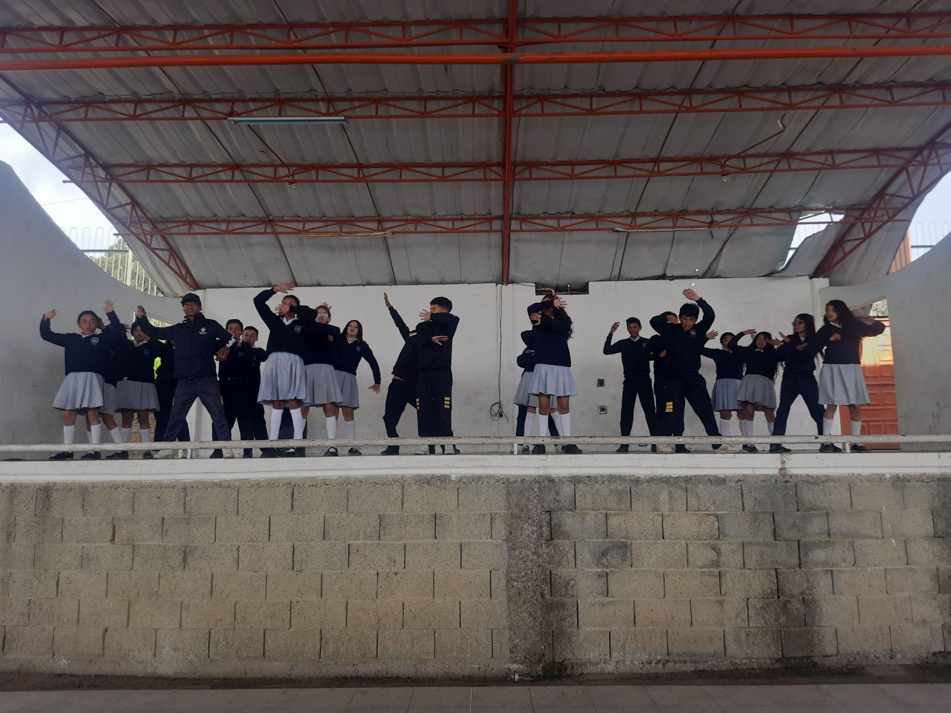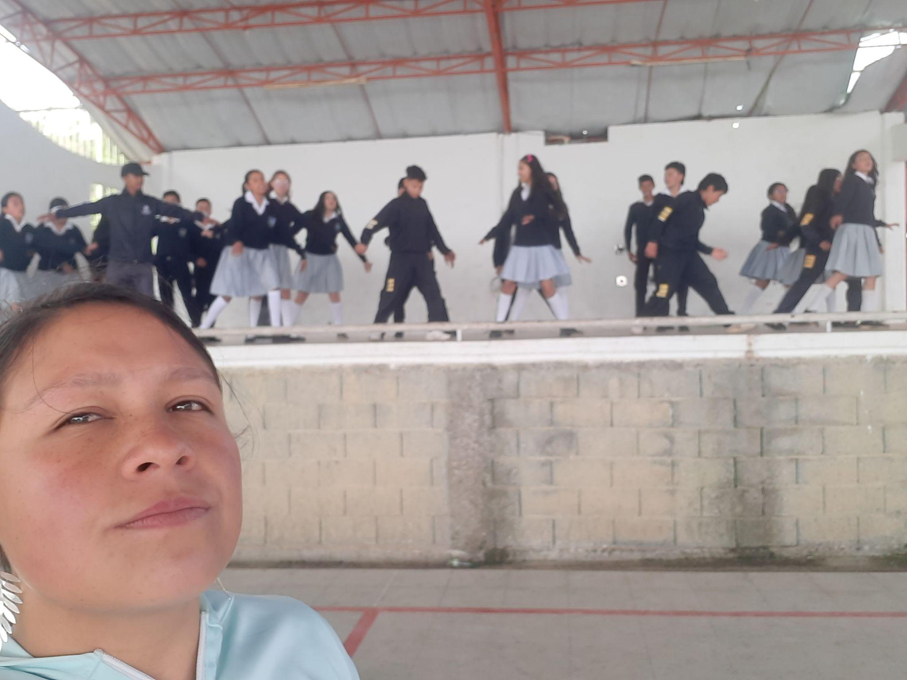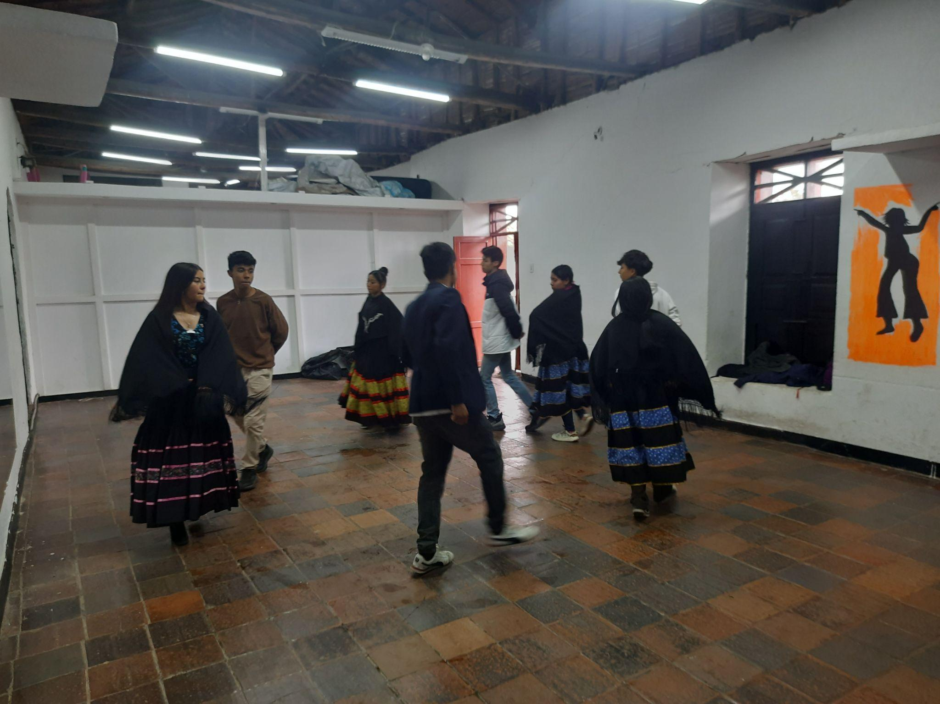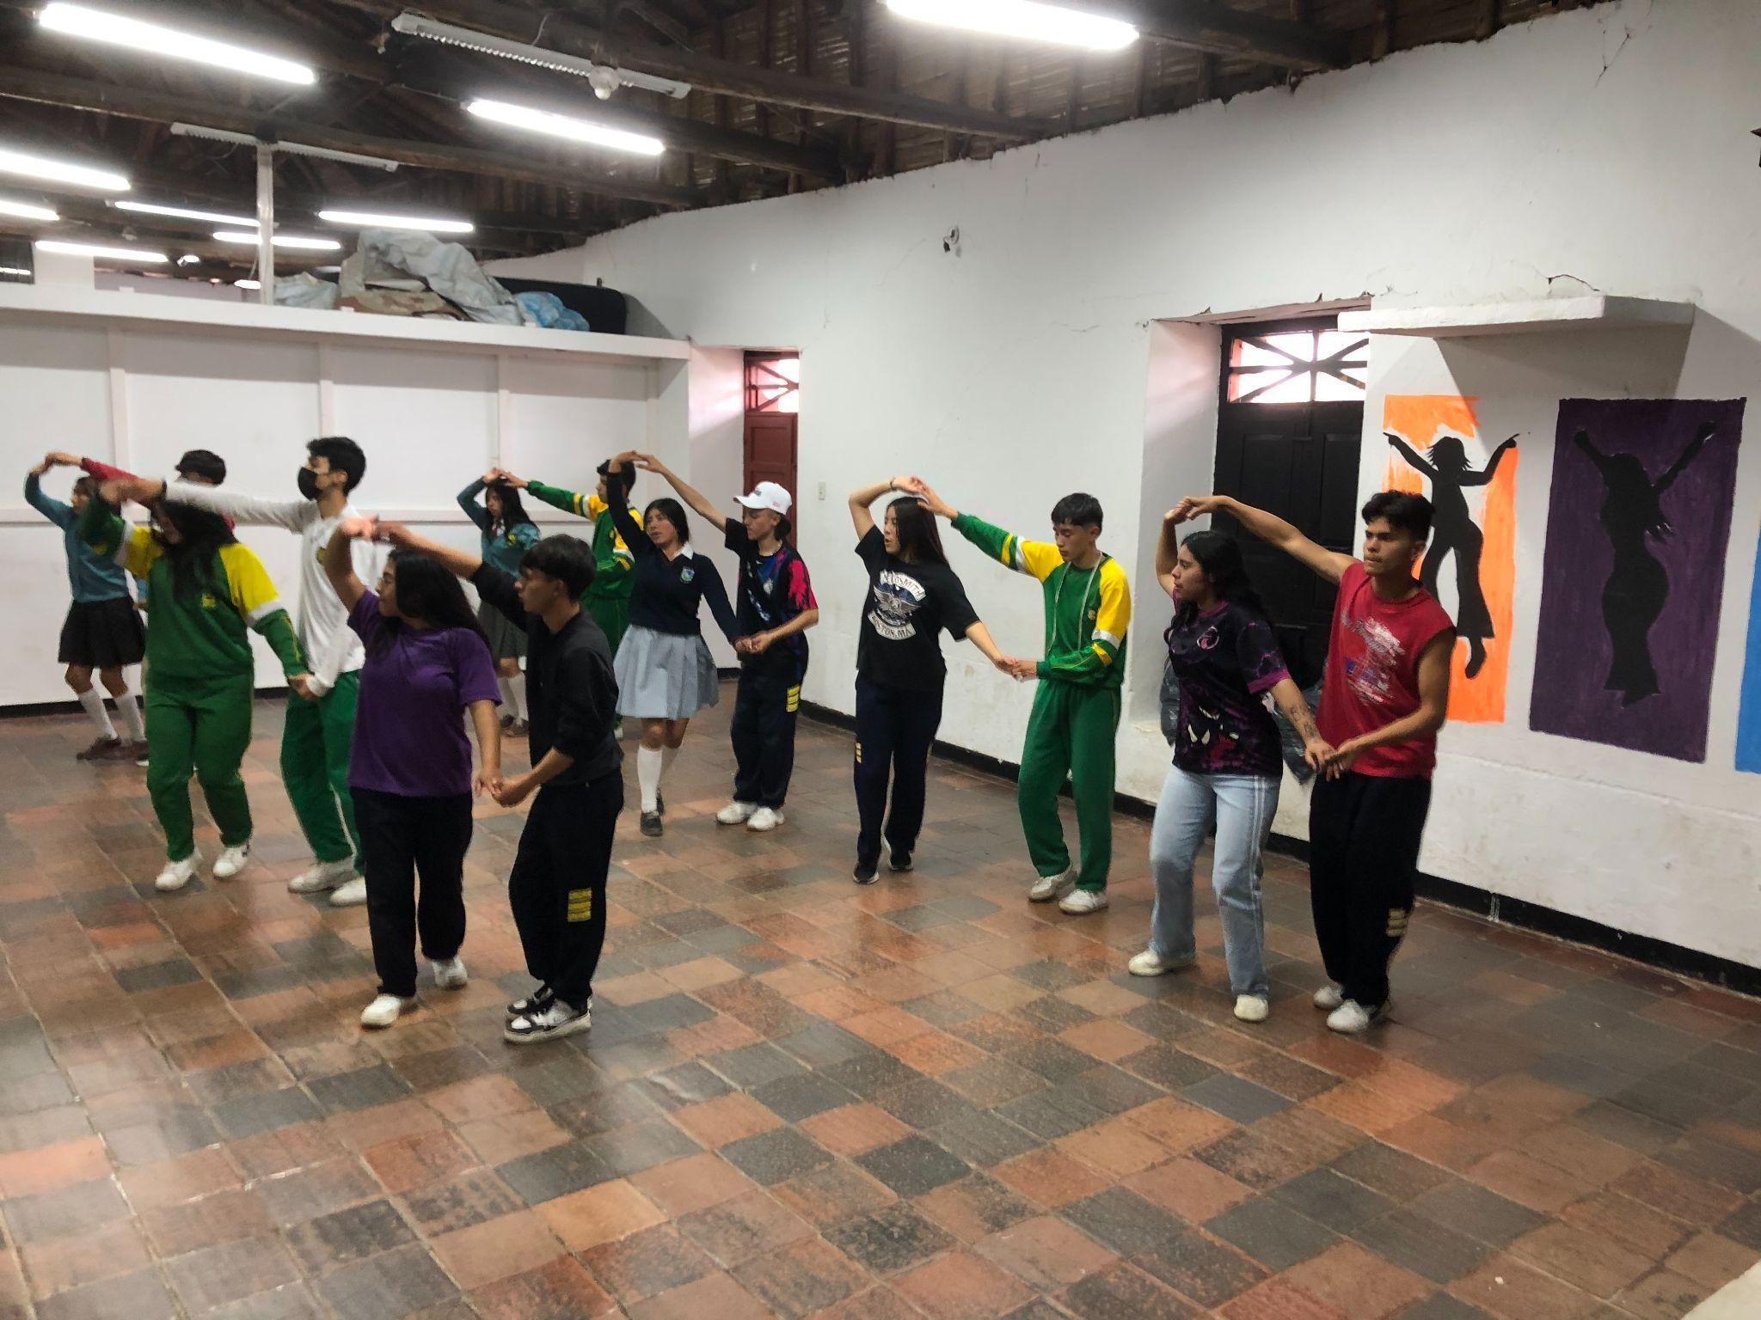  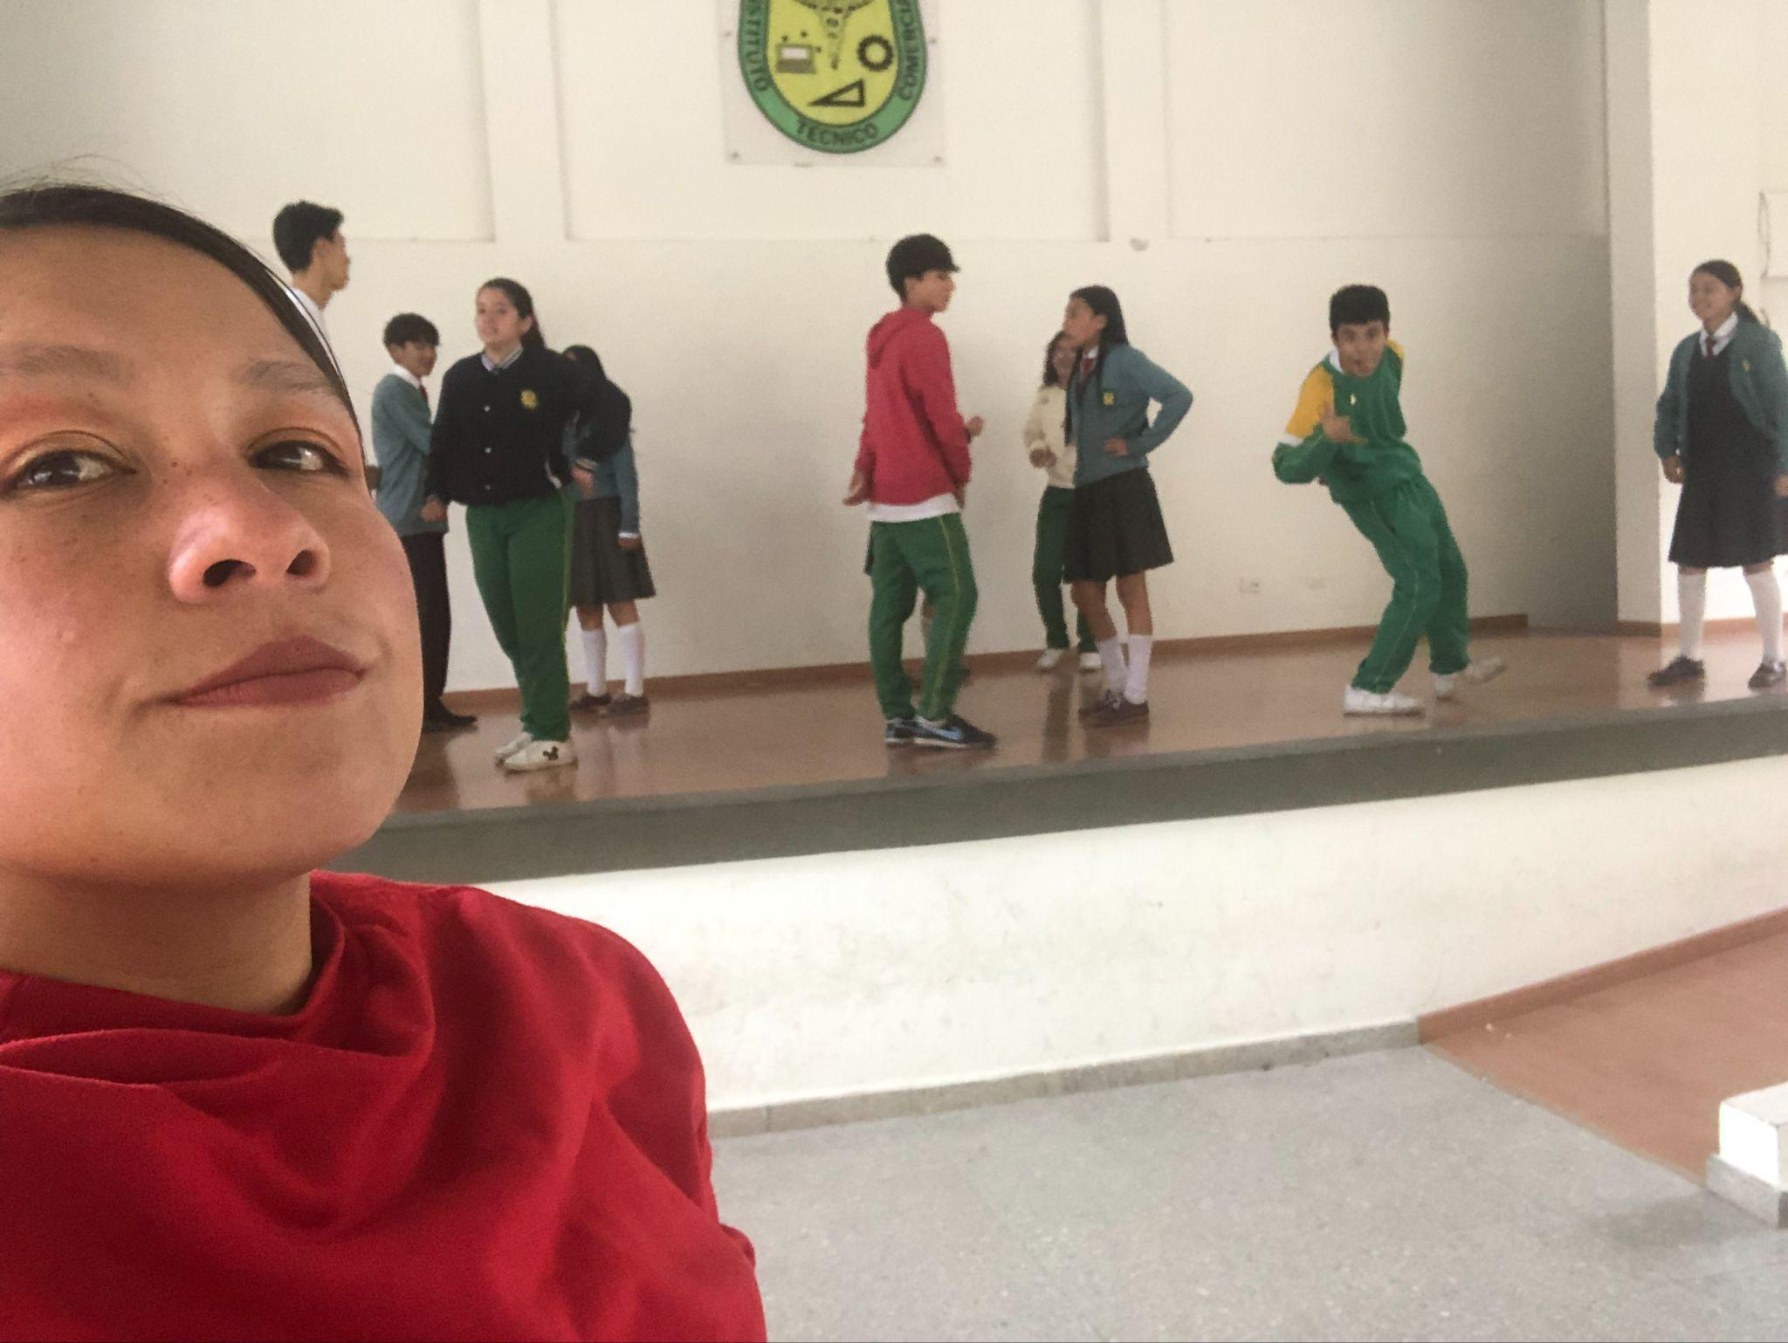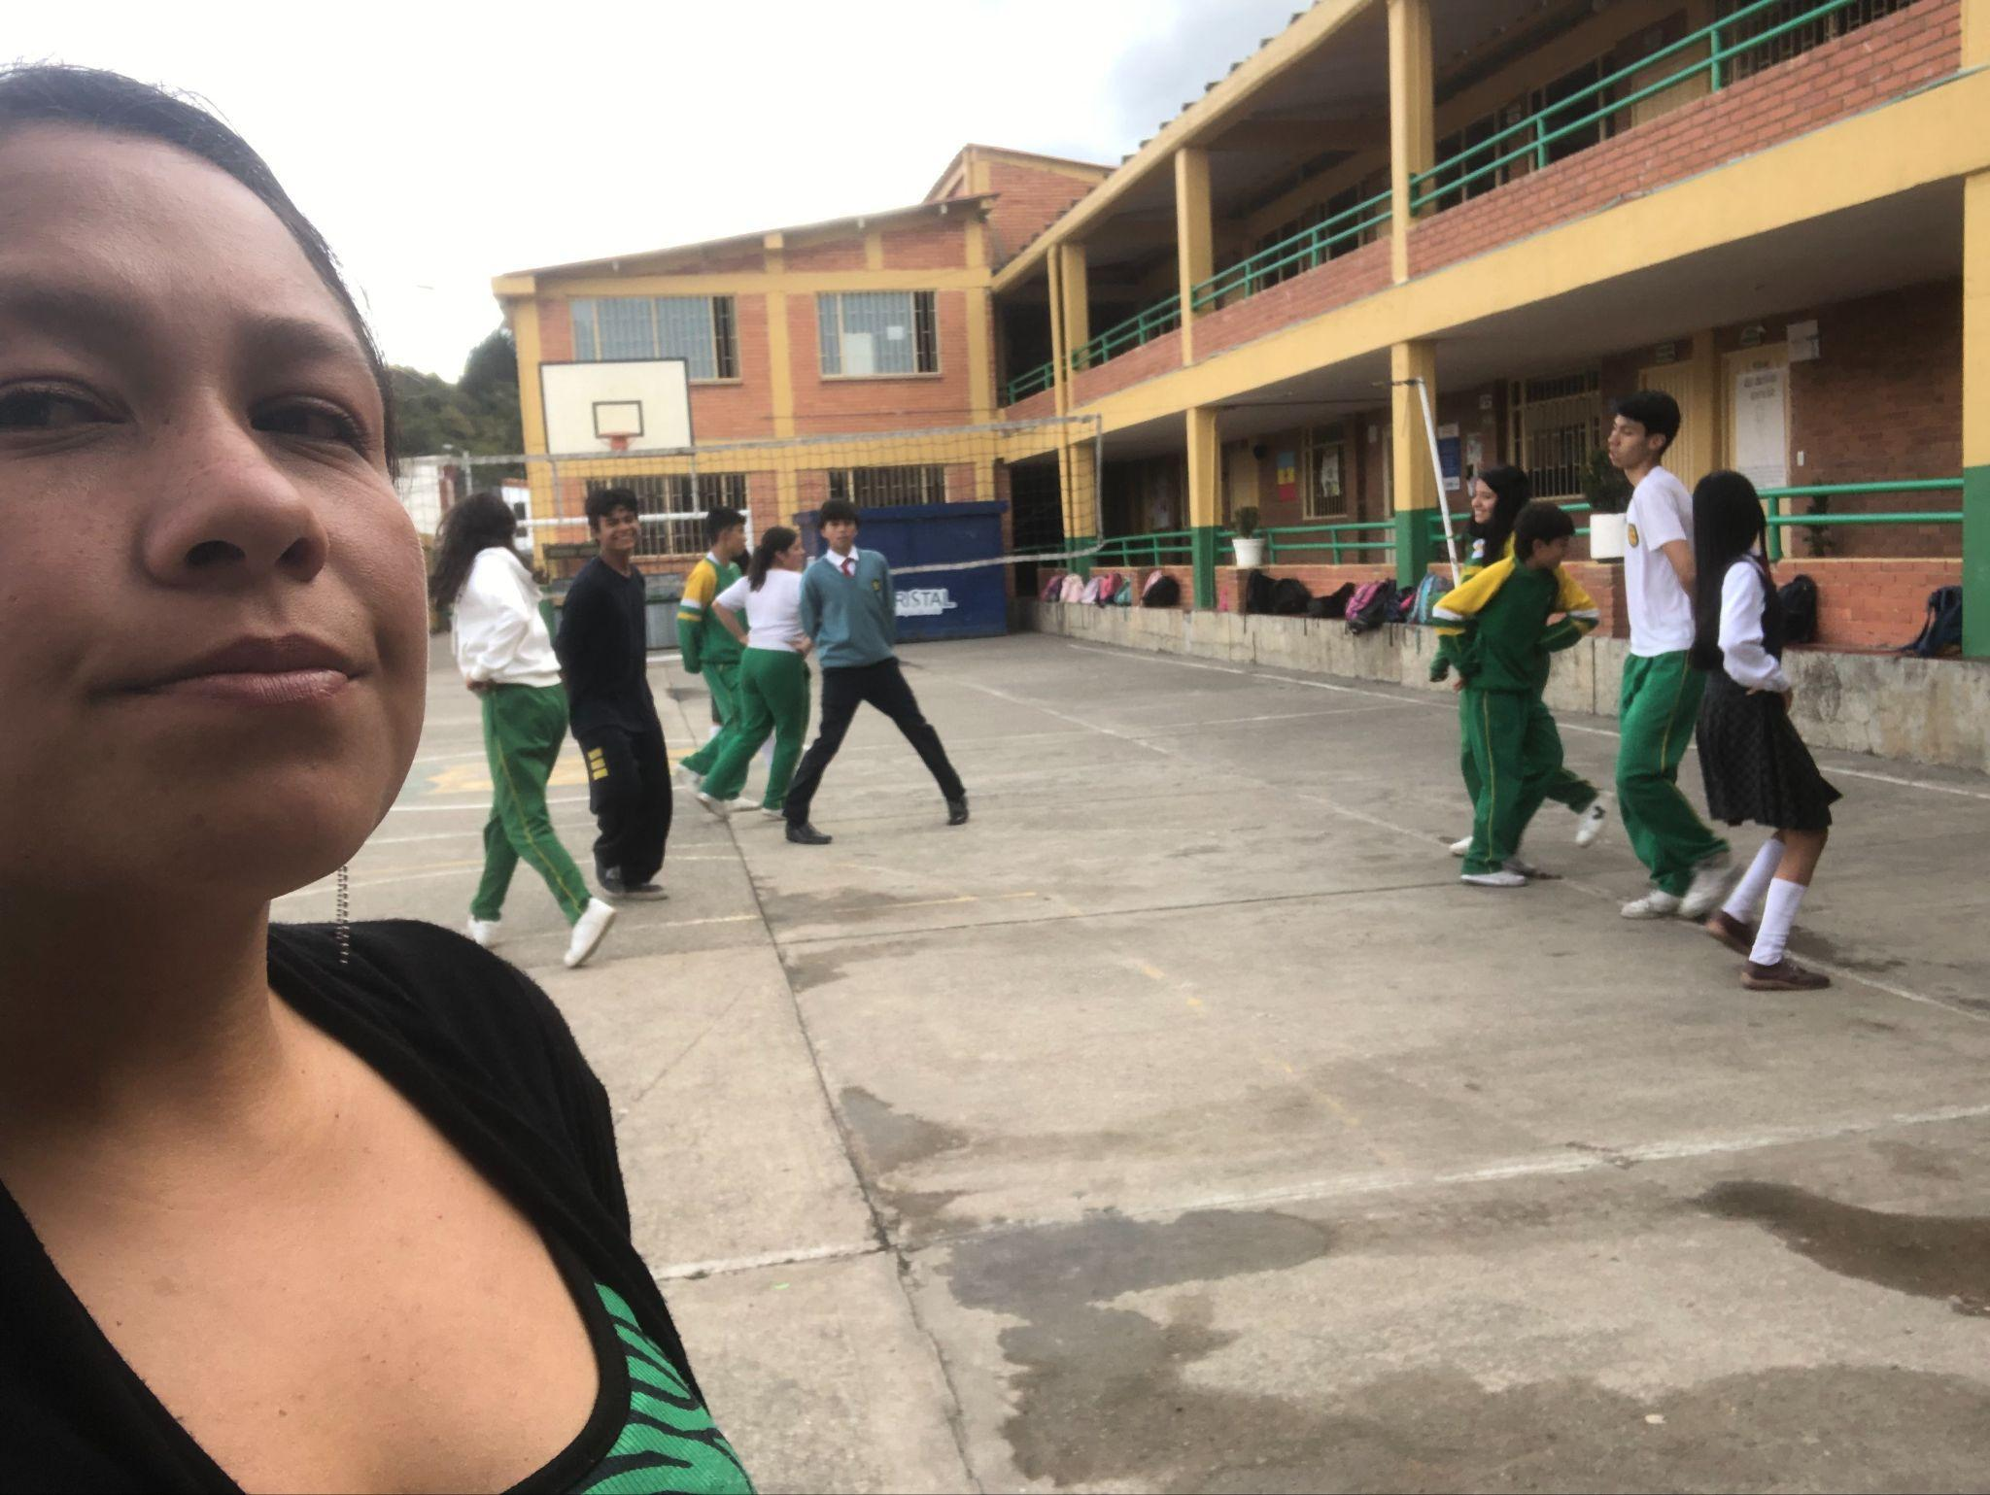
ANEXO 7:  Encuentro pedagógico IDECUT | 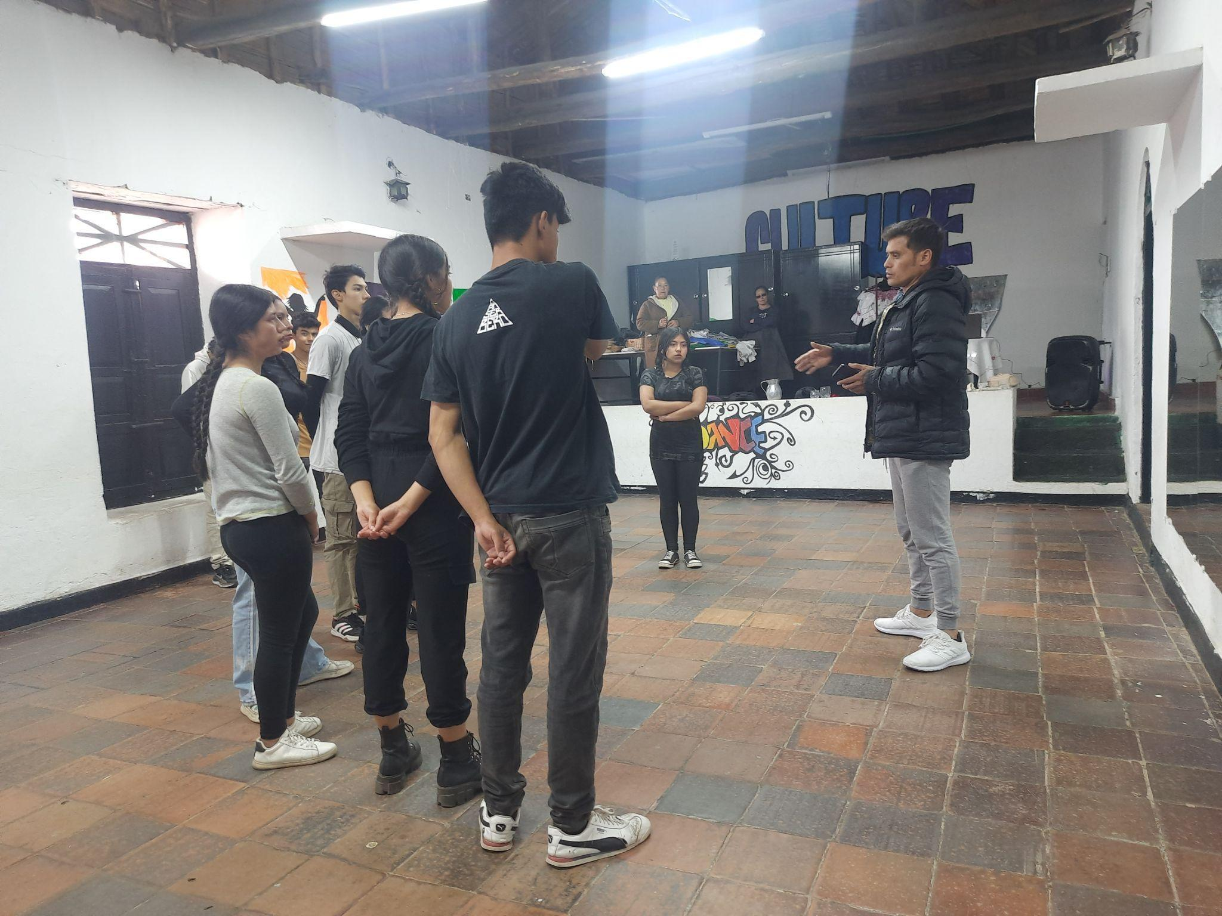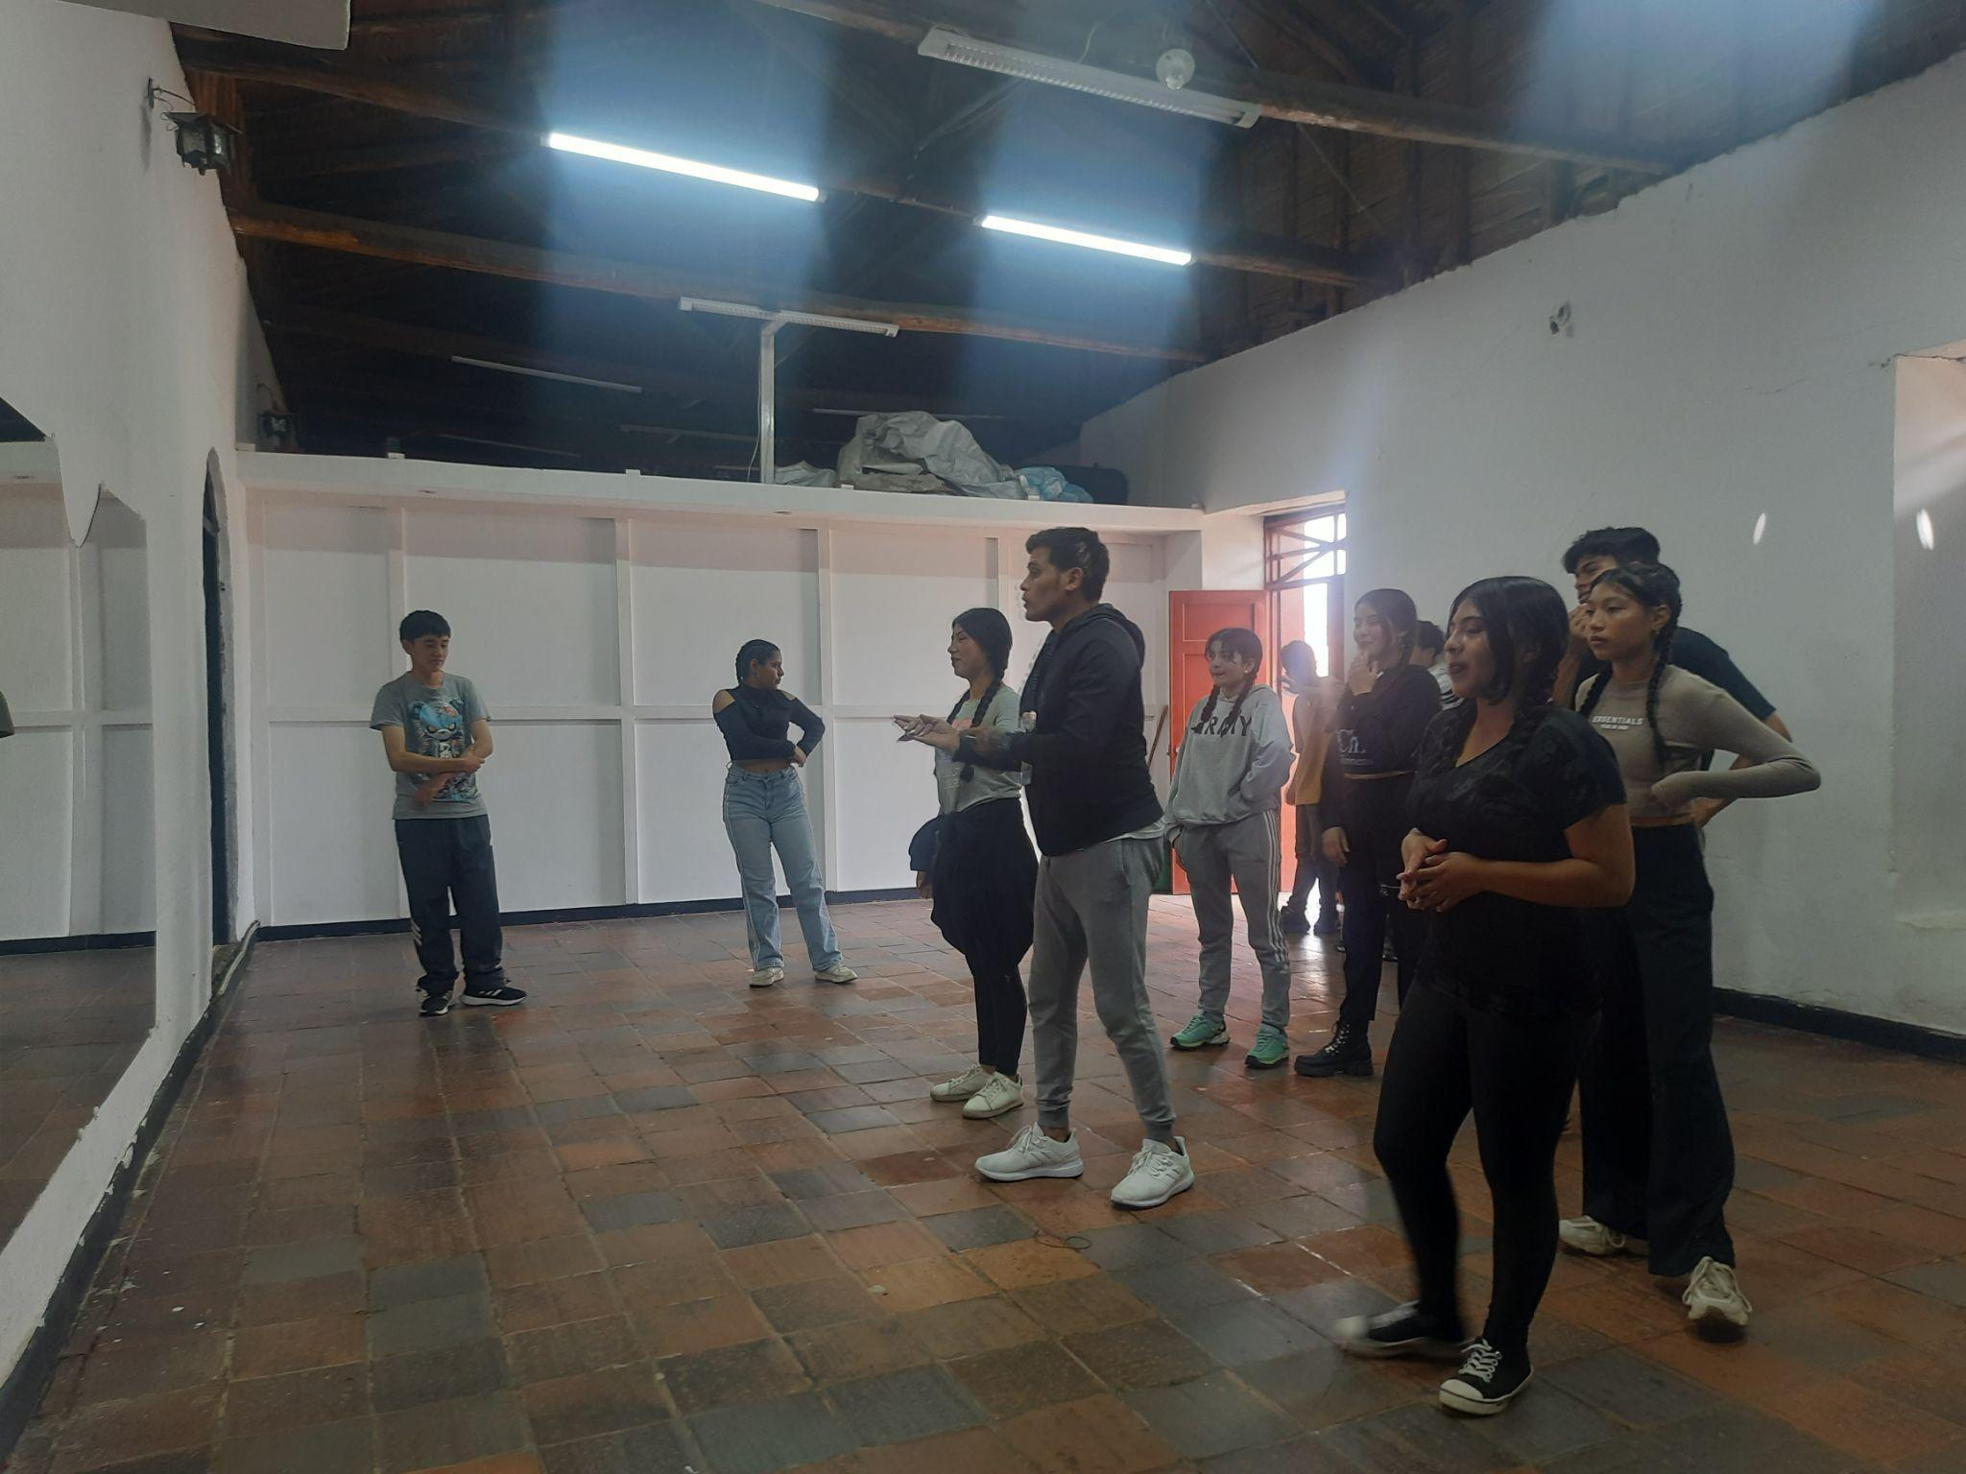
ANEXO 13:  Grupo Diversamente Hábil  Grupo Adulto Mayor | 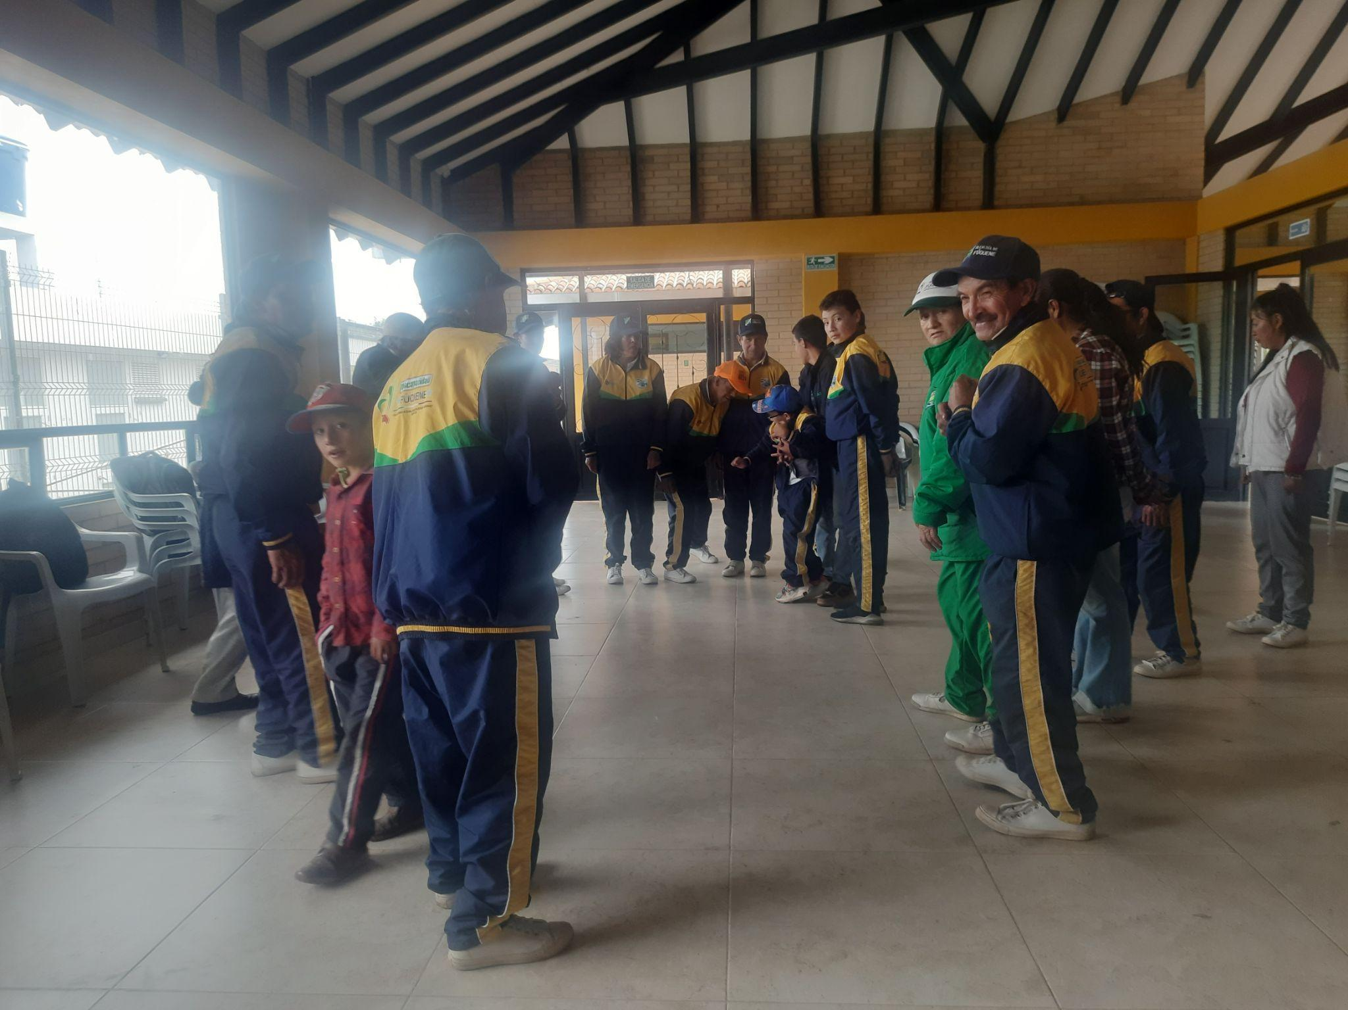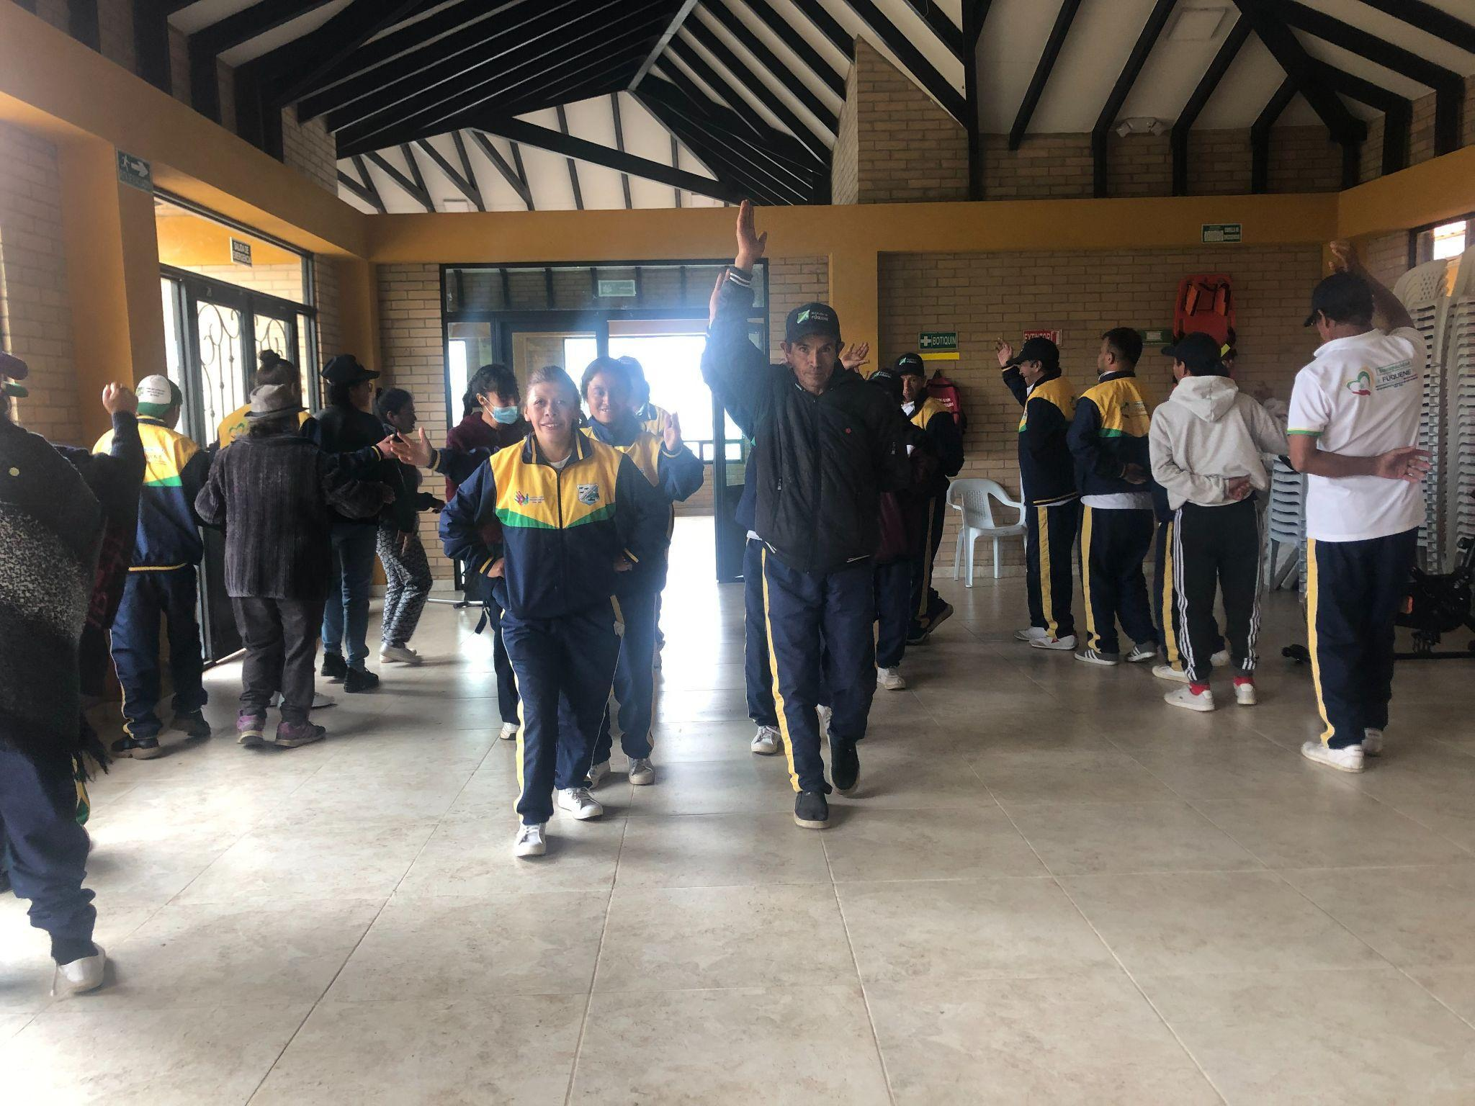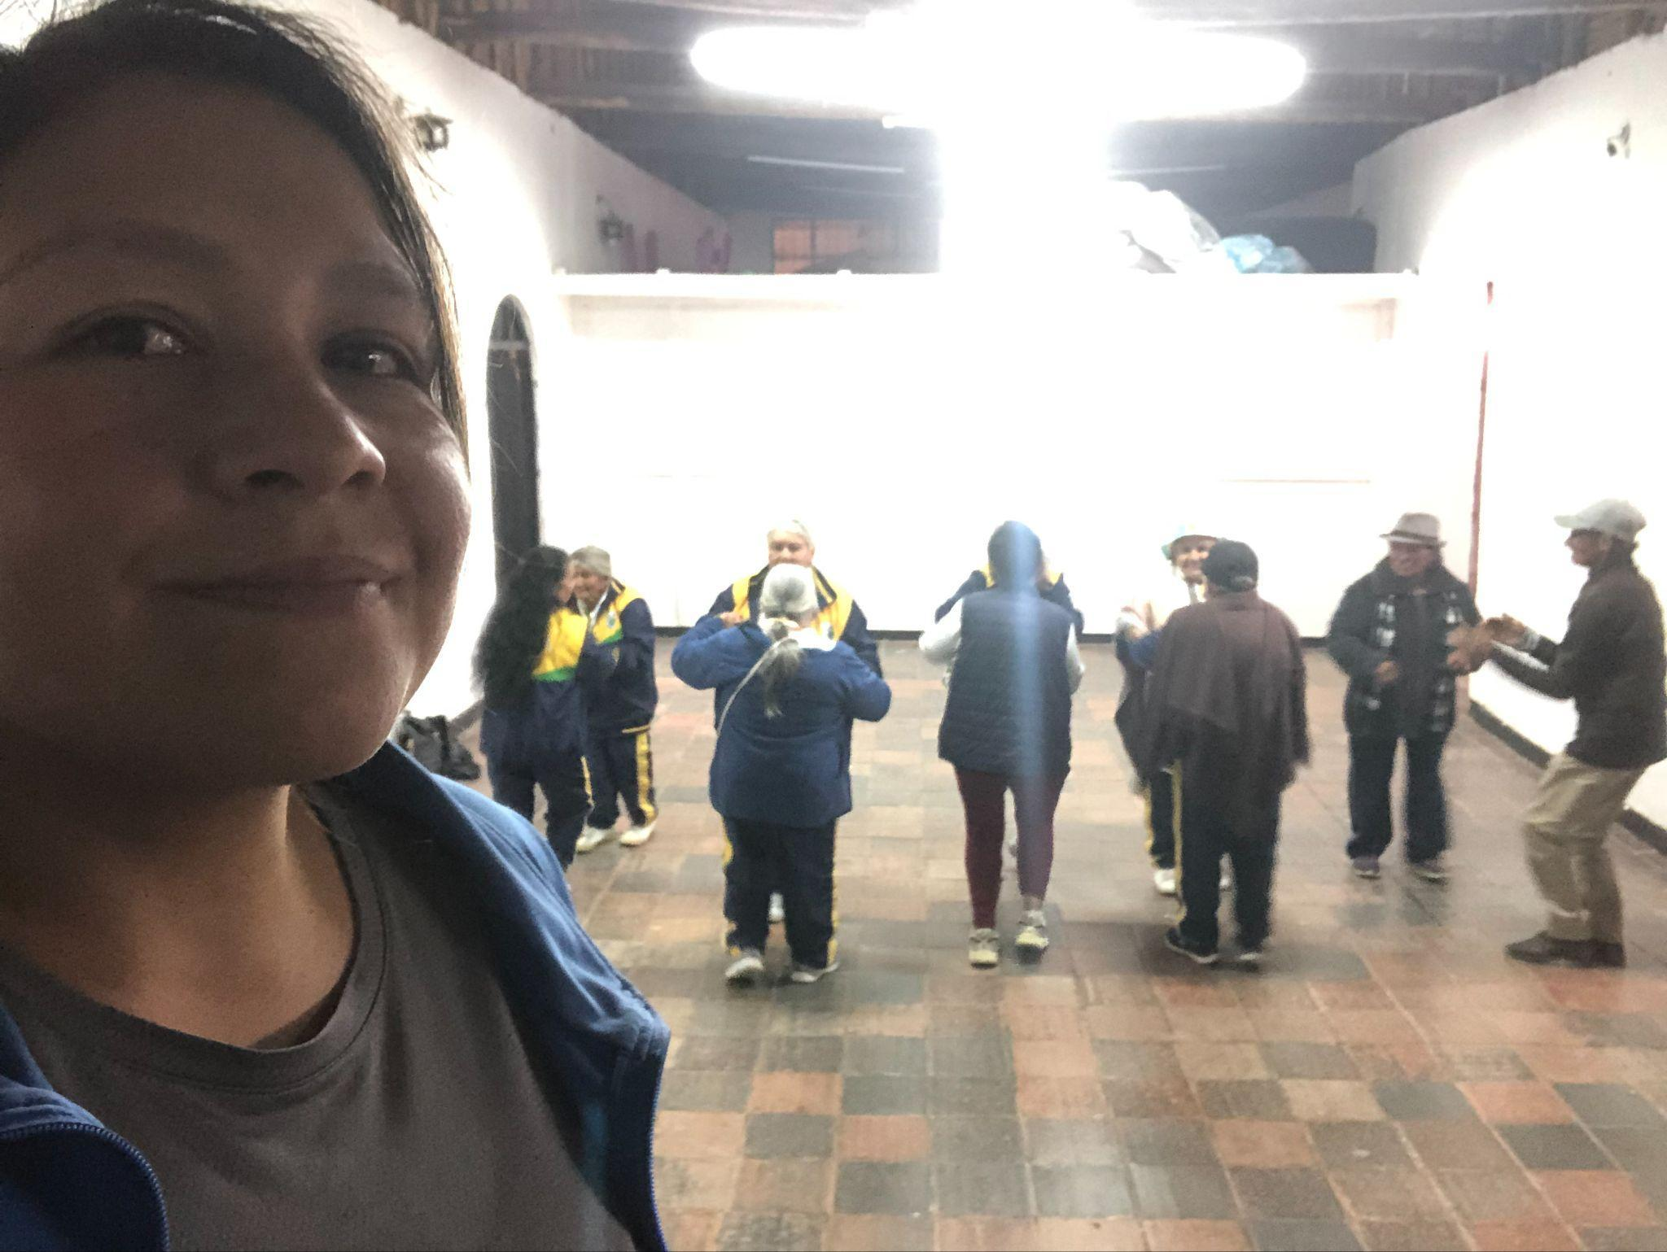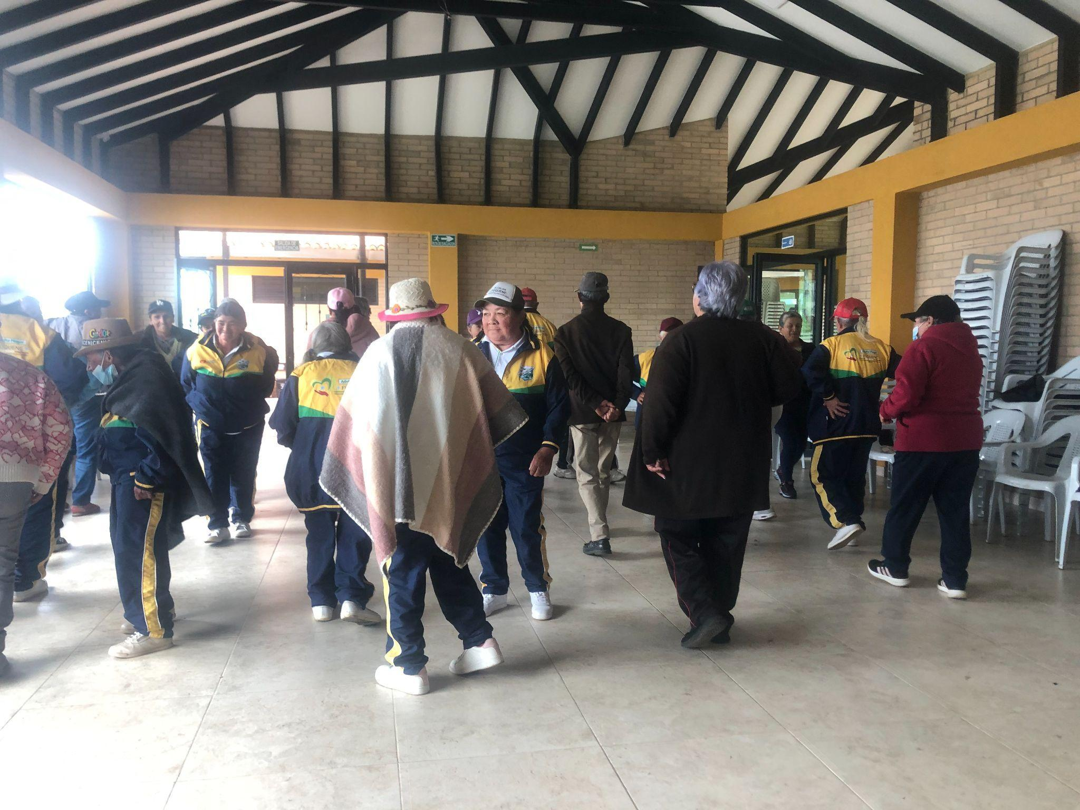
ANEXO 15:  Presentación 21 de septiembre  Presentación 9 de OCtubre  Presentación de 11 de Octubre  Presentación de 12 de Octubre | 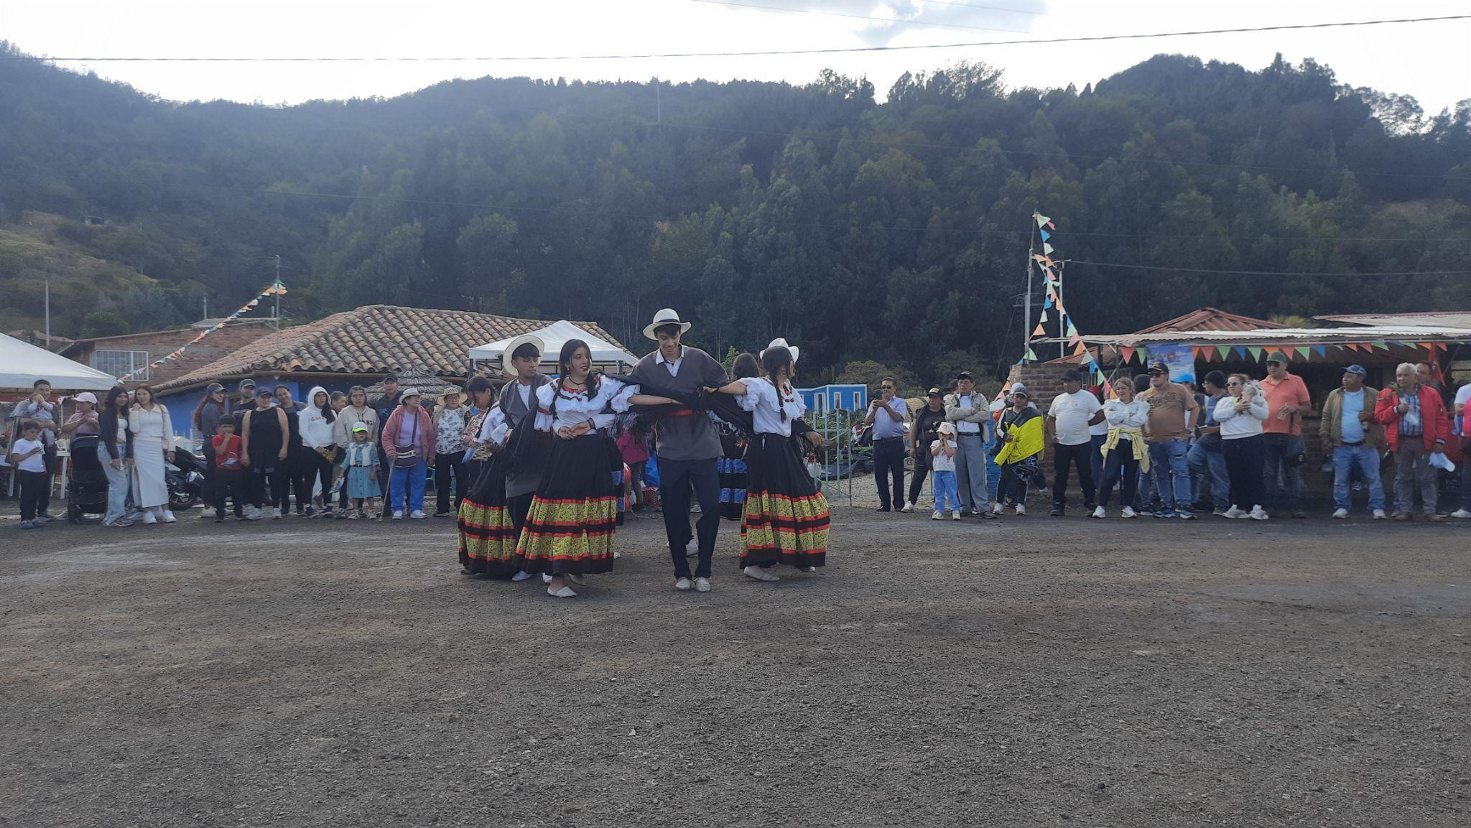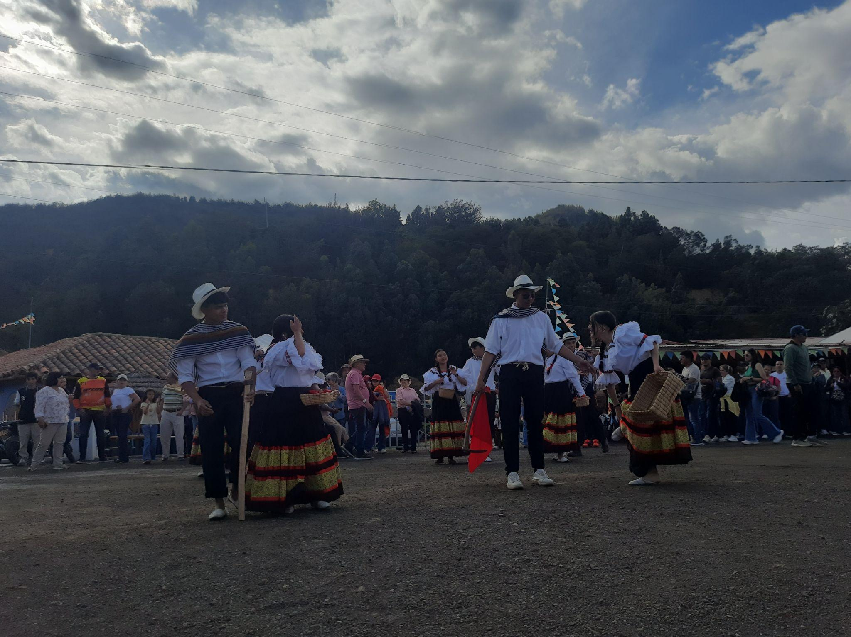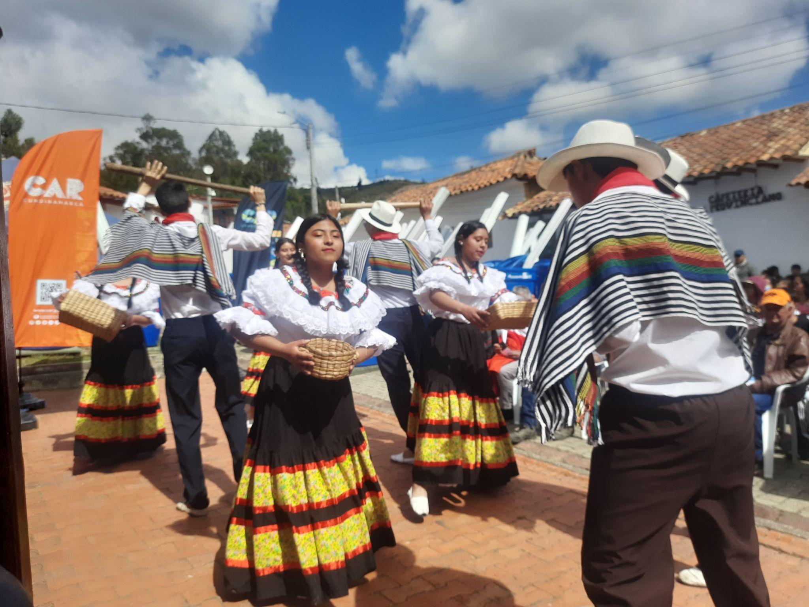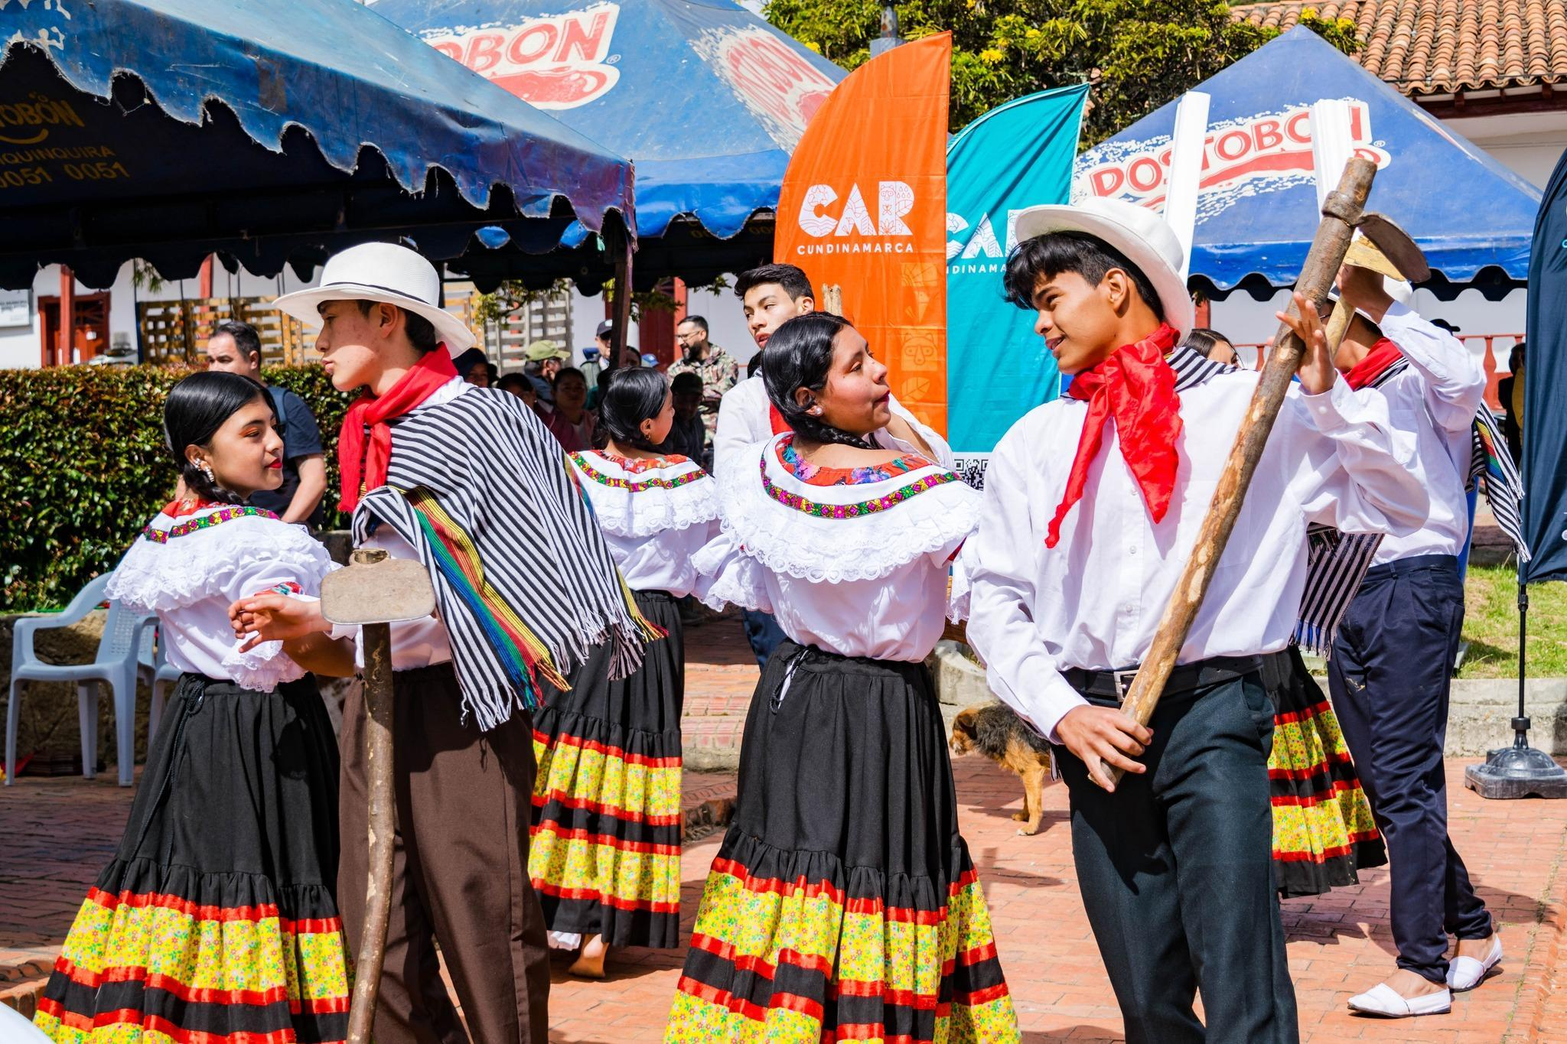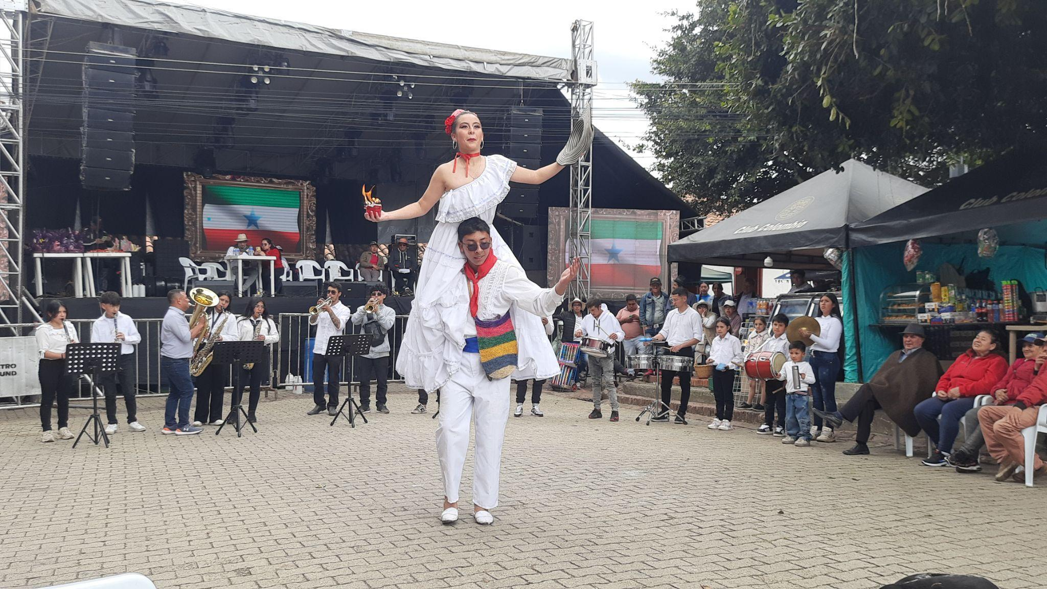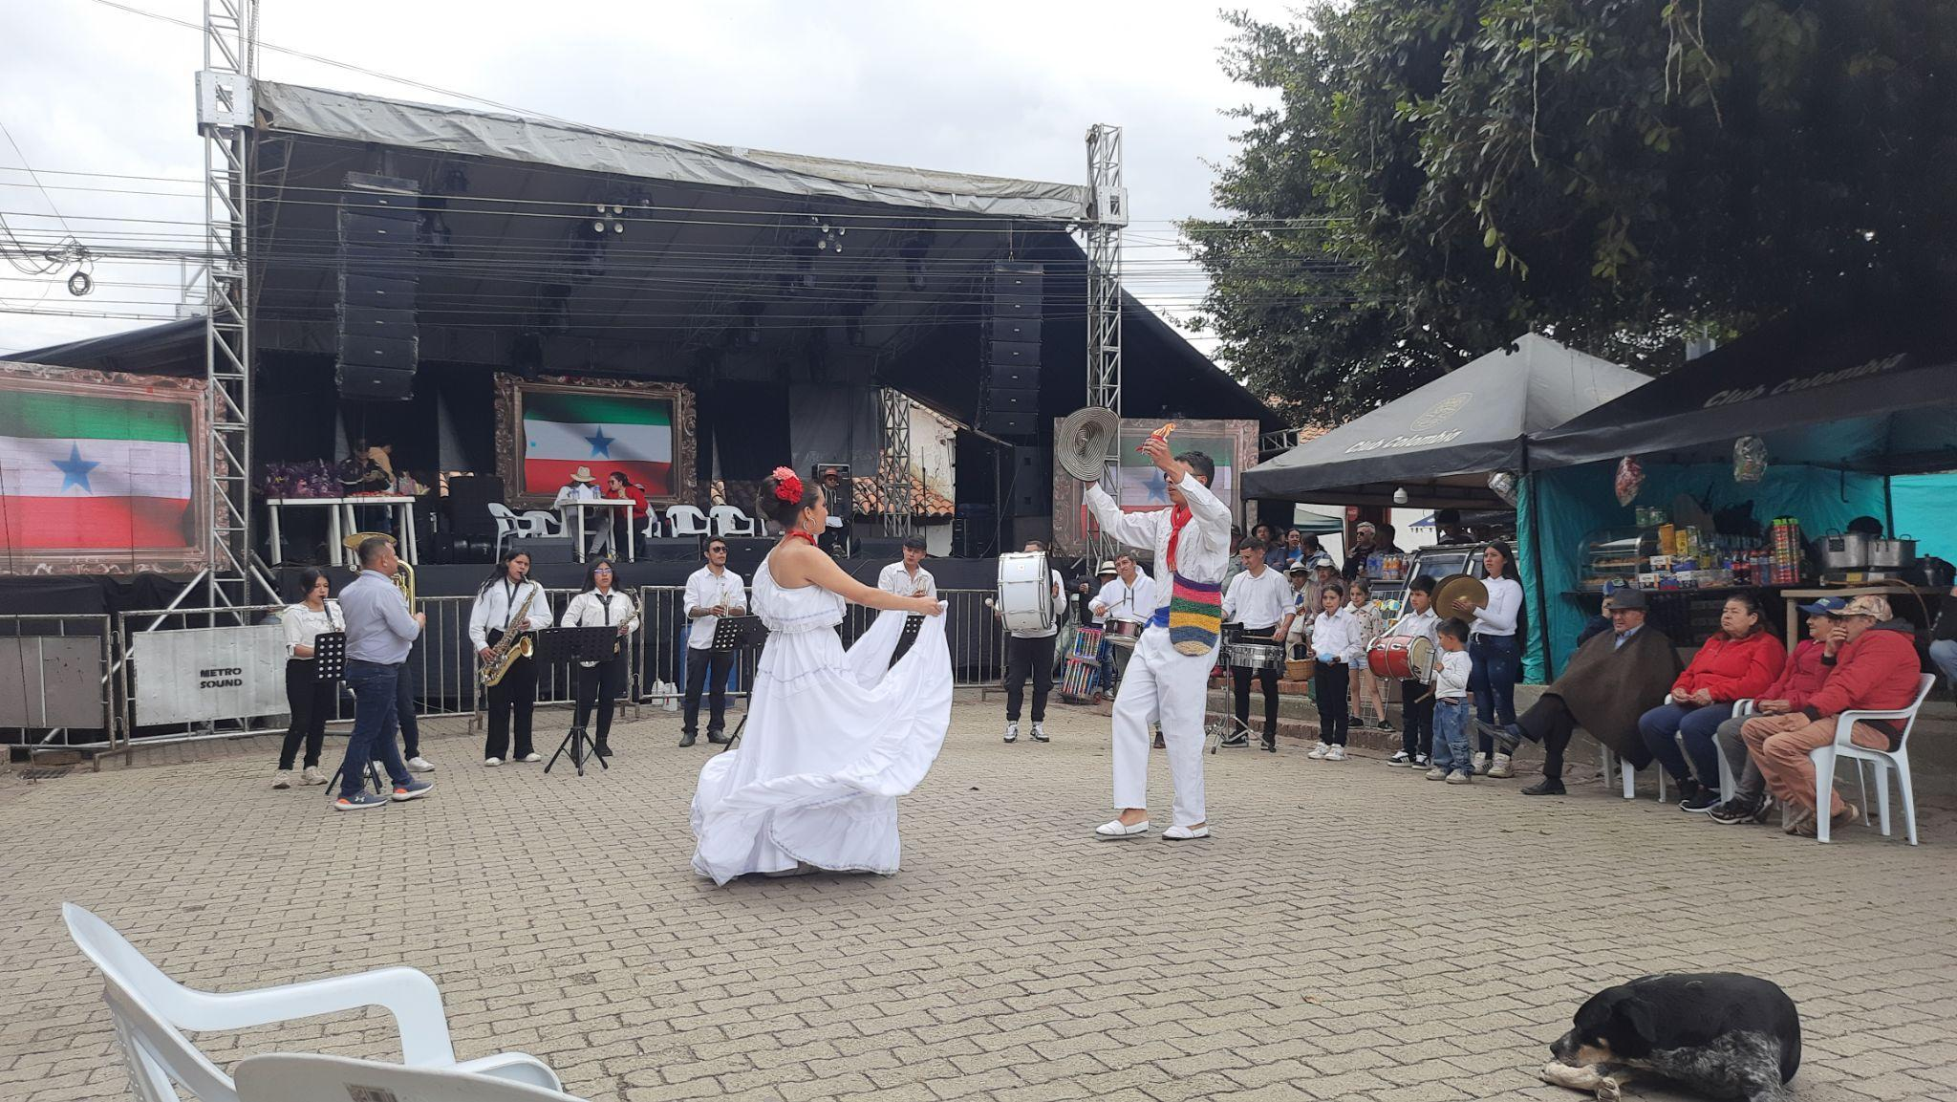  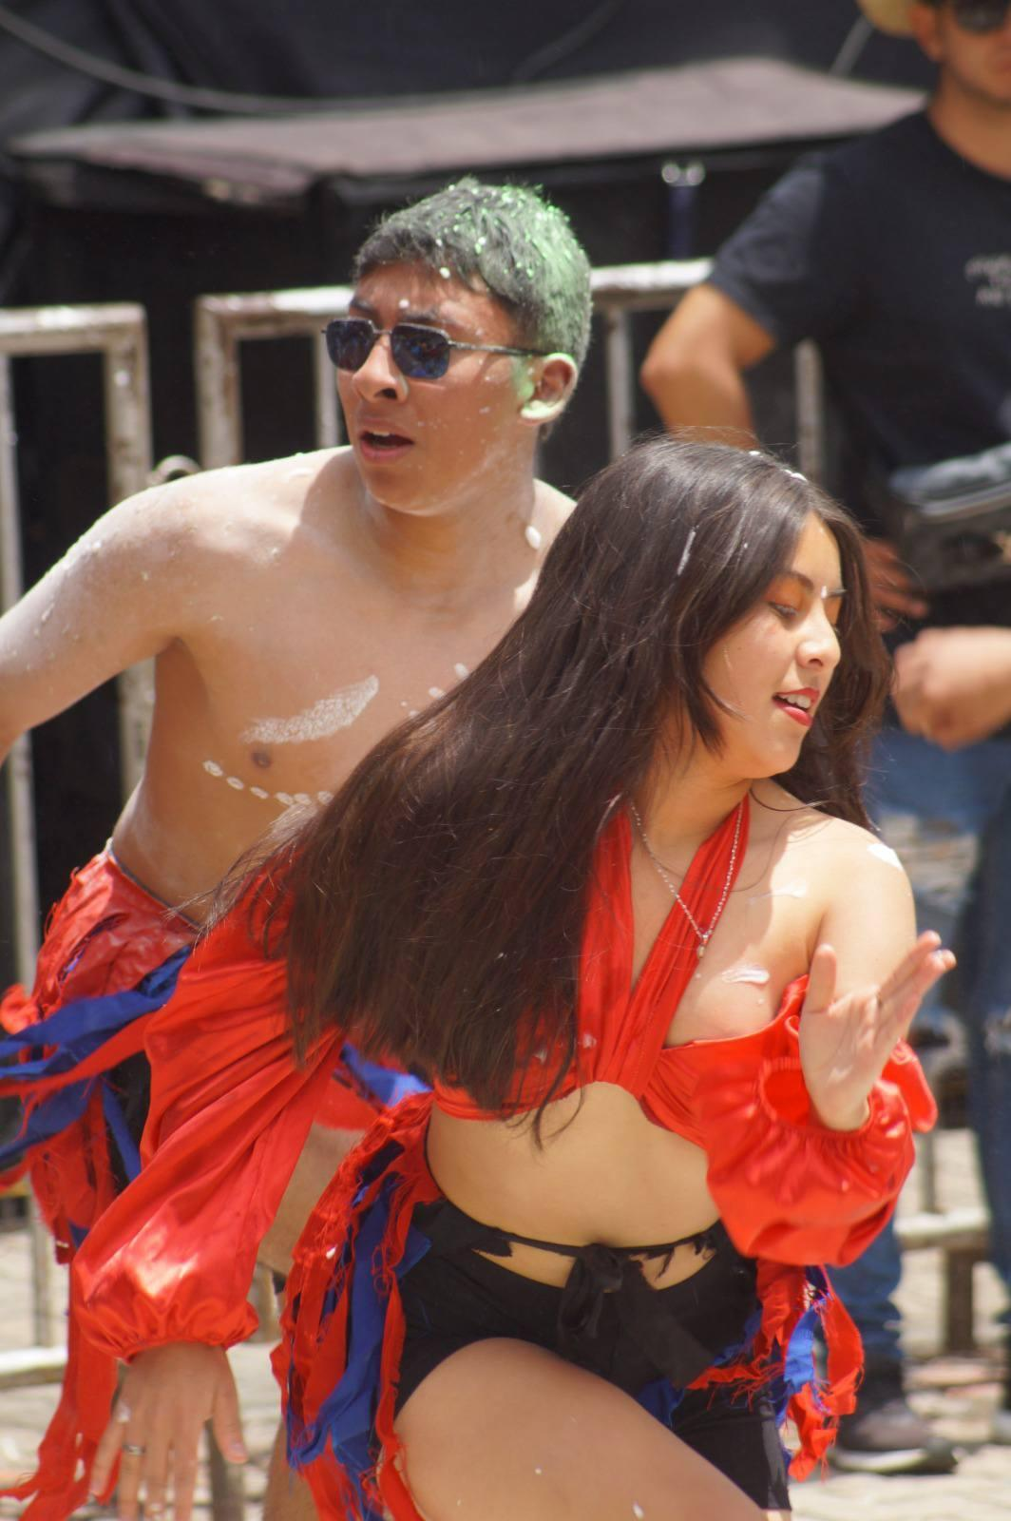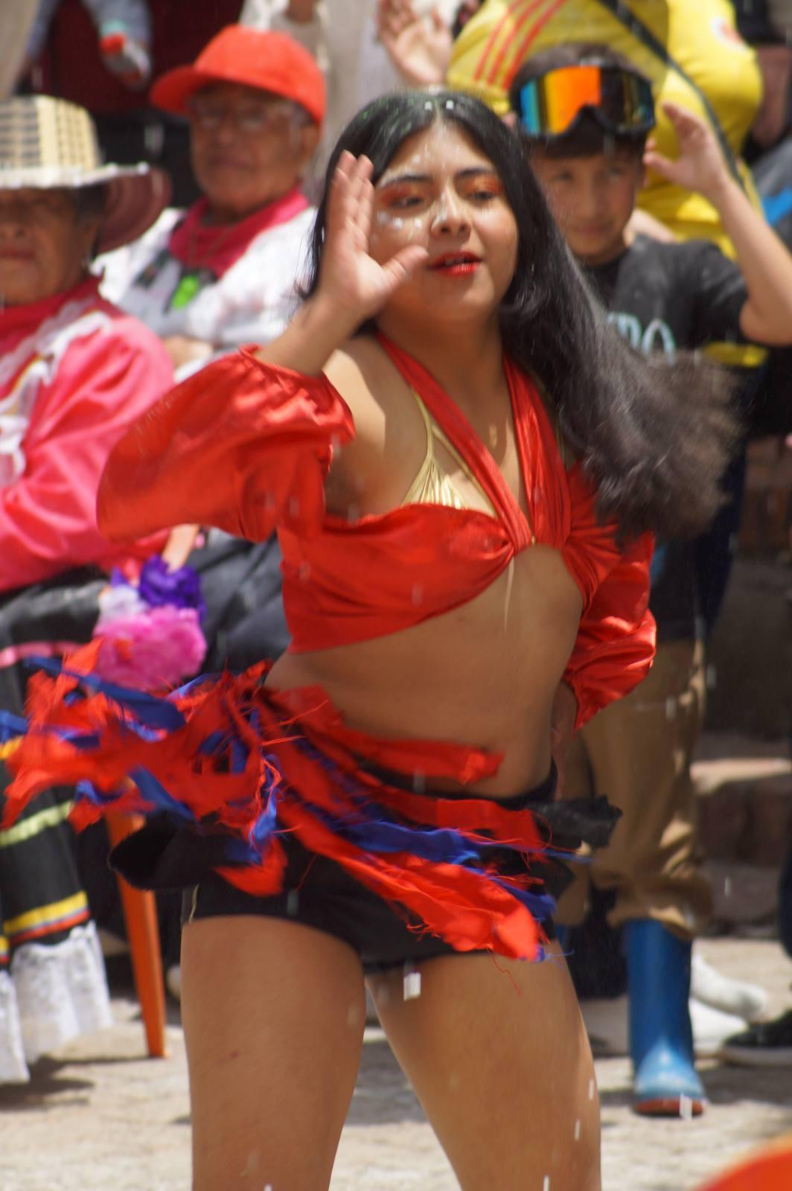

ANEXOS.

- Copia de planillas de seguridad social y parafiscales (personas naturales) mes de Septiembre 2025.
- Planillas de asistencia del 20 de Septiembre al 19 de Octubre del 2025.
- Se anexa tabla poblacional de los 25 de cada mes.
- se anexan planillas de asistencia firmada por la población.

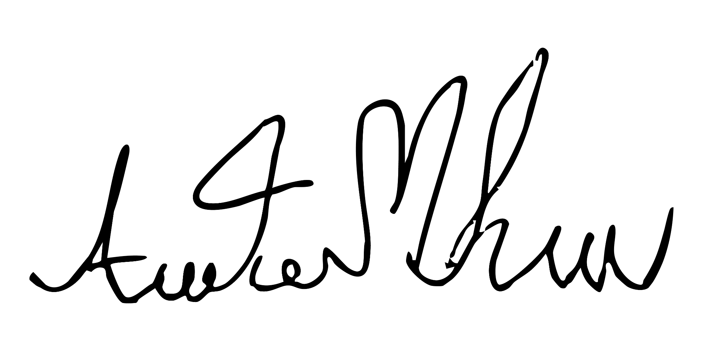
_________________________________________________
ANLLY JOHANNA MURCIA ROJAS

CONTRATISTA

